ИНФОРМАЦИОННЫЙ БЮЛЛЕТЕНЬ
Русско-Тювеевского сельского поселения Темниковского муниципального района Республики Мордовия
Является официальным печатным
изданием Русско-Тювеевского сельского поселения
Темниковского муниципального района
Республики Мордовия

20 октября 2021 года № 7

АДМИНИСТРАЦИя РУССКО-ТЮВЕЕВСКОГО СЕЛЬСКОГО ПОСЕЛЕНИЯ Темниковского МУНИЦИПАЛЬНОГО РАЙОНА
Республики мордовиЯ

П О С Т А Н О В Л Е Н И Е

20 октября 2021 г. № 50

д.Русское Тювеево

О проведении публичных слушаний по проекту межевания территории

В соответствии с Федеральным законом от 6 октября 2003 года N 131-ФЗ "Об общих принципах организации местного самоуправления в Российской Федерации", статьями 31, 32, 33 Градостроительного кодекса Российской Федерации, с Порядком организации и проведения публичных слушаниях, утвержденных решением Совета депутатов от 06 сентября 2021 года № 33, Правилами землепользования и застройки Русско-Тювеевского сельского поселения, на основании заявления Шаброва Юрия Терентьевича, администрация Русско-Тювеевского сельского поселения Темниковского муниципального района, п о с т а н о в л я е т:
- Провести публичные слушания по вопросу утверждения проекта межевания территории земельного участка, находящегося по адресу: Республика Мордовия, Темниковский район, д.Русское Тювеево, ул.Студенческая.
2. Определить место и время проведения публичных слушаний:
03 ноября 2021 года, 14 часов 00 минут в здании администрации Русско-Тювеевского сельского поселения, расположенного по адресу: Республика Мордовия, Темниковский район, д.Русское Тювеево, ул.Молодежная, д.14.
3. Опубликовать материал не позднее 15 дней до проведения публичных слушаний (схема размещения проектируемой территории в структуре поселения по адресу: Республика Мордовия, Темниковский район, д.Русское Тювеево, ул.Студенческая) в информационном бюллетене и разместить на официальном сайте Администрации в сети интернет.
4. Установить, что организация и проведение публичных слушаний осуществляются рабочей группой (приложение 1).
5. Предложения и замечания по вопросу, указанному в пункте 1 настоящего постановления, принимаются рабочей группой в соответствии с прилагаемой формой внесения предложений и замечаний (приложение 2) в течении 7 дней со дня обнародования указанного проекта по адресу: Республика Мордовия, Темниковский район, д.Русское Тювеево, ул.Молодежная, д.14, (тел. 2-21-76), ежедневно с 9 часов 00 минут до 17 часов 00 минут, кроме субботы, воскресенья, праздничных дней.
6. Настоящее постановление вступает в силу со дня его официального опубликования.

Глава Русско-Тювеевского
сельского поселения Ф.Ф.Леонович

Приложение 1
к постановлению администрации
Русско-Тювеевского сельского поселения
от 20 октября 2021г. № 50

Рабочая группа по организации и проведению публичных слушаний
Леонович Ф.Ф. - глава Русско-Тювеевского сельского поселения (председатель рабочей группы);
Вергасова Г.В. – заместитель главы Русско-Тювеевского сельского поселения (секретарь рабочей группы).
Члены рабочей группы:
1. Наумова Л.И. - депутат Совета депутатов Русско-Тювеевского сельского поселения.
2. Антонова Н.А. - депутат Совета депутатов Русско-Тювеевского сельского поселения.

Приложение 2
к постановлению администрации
Русско-Тювеевского сельского поселения
от 20 октября 2021г № 50

Форма внесения предложений и замечаний
Фамилия, имя, отчество гражданина (граждан), внесшего предложения | Место жительства гражданина (граждан), контактный телефон | Сведения о документе (документах), удостоверяющих личность гражданина (граждан) | Род занятий | Предложения по вопросу, выносимому на публичные слушания

При этом прилагаю: картографический материал (при наличии).
Подпись гражданина (граждан)

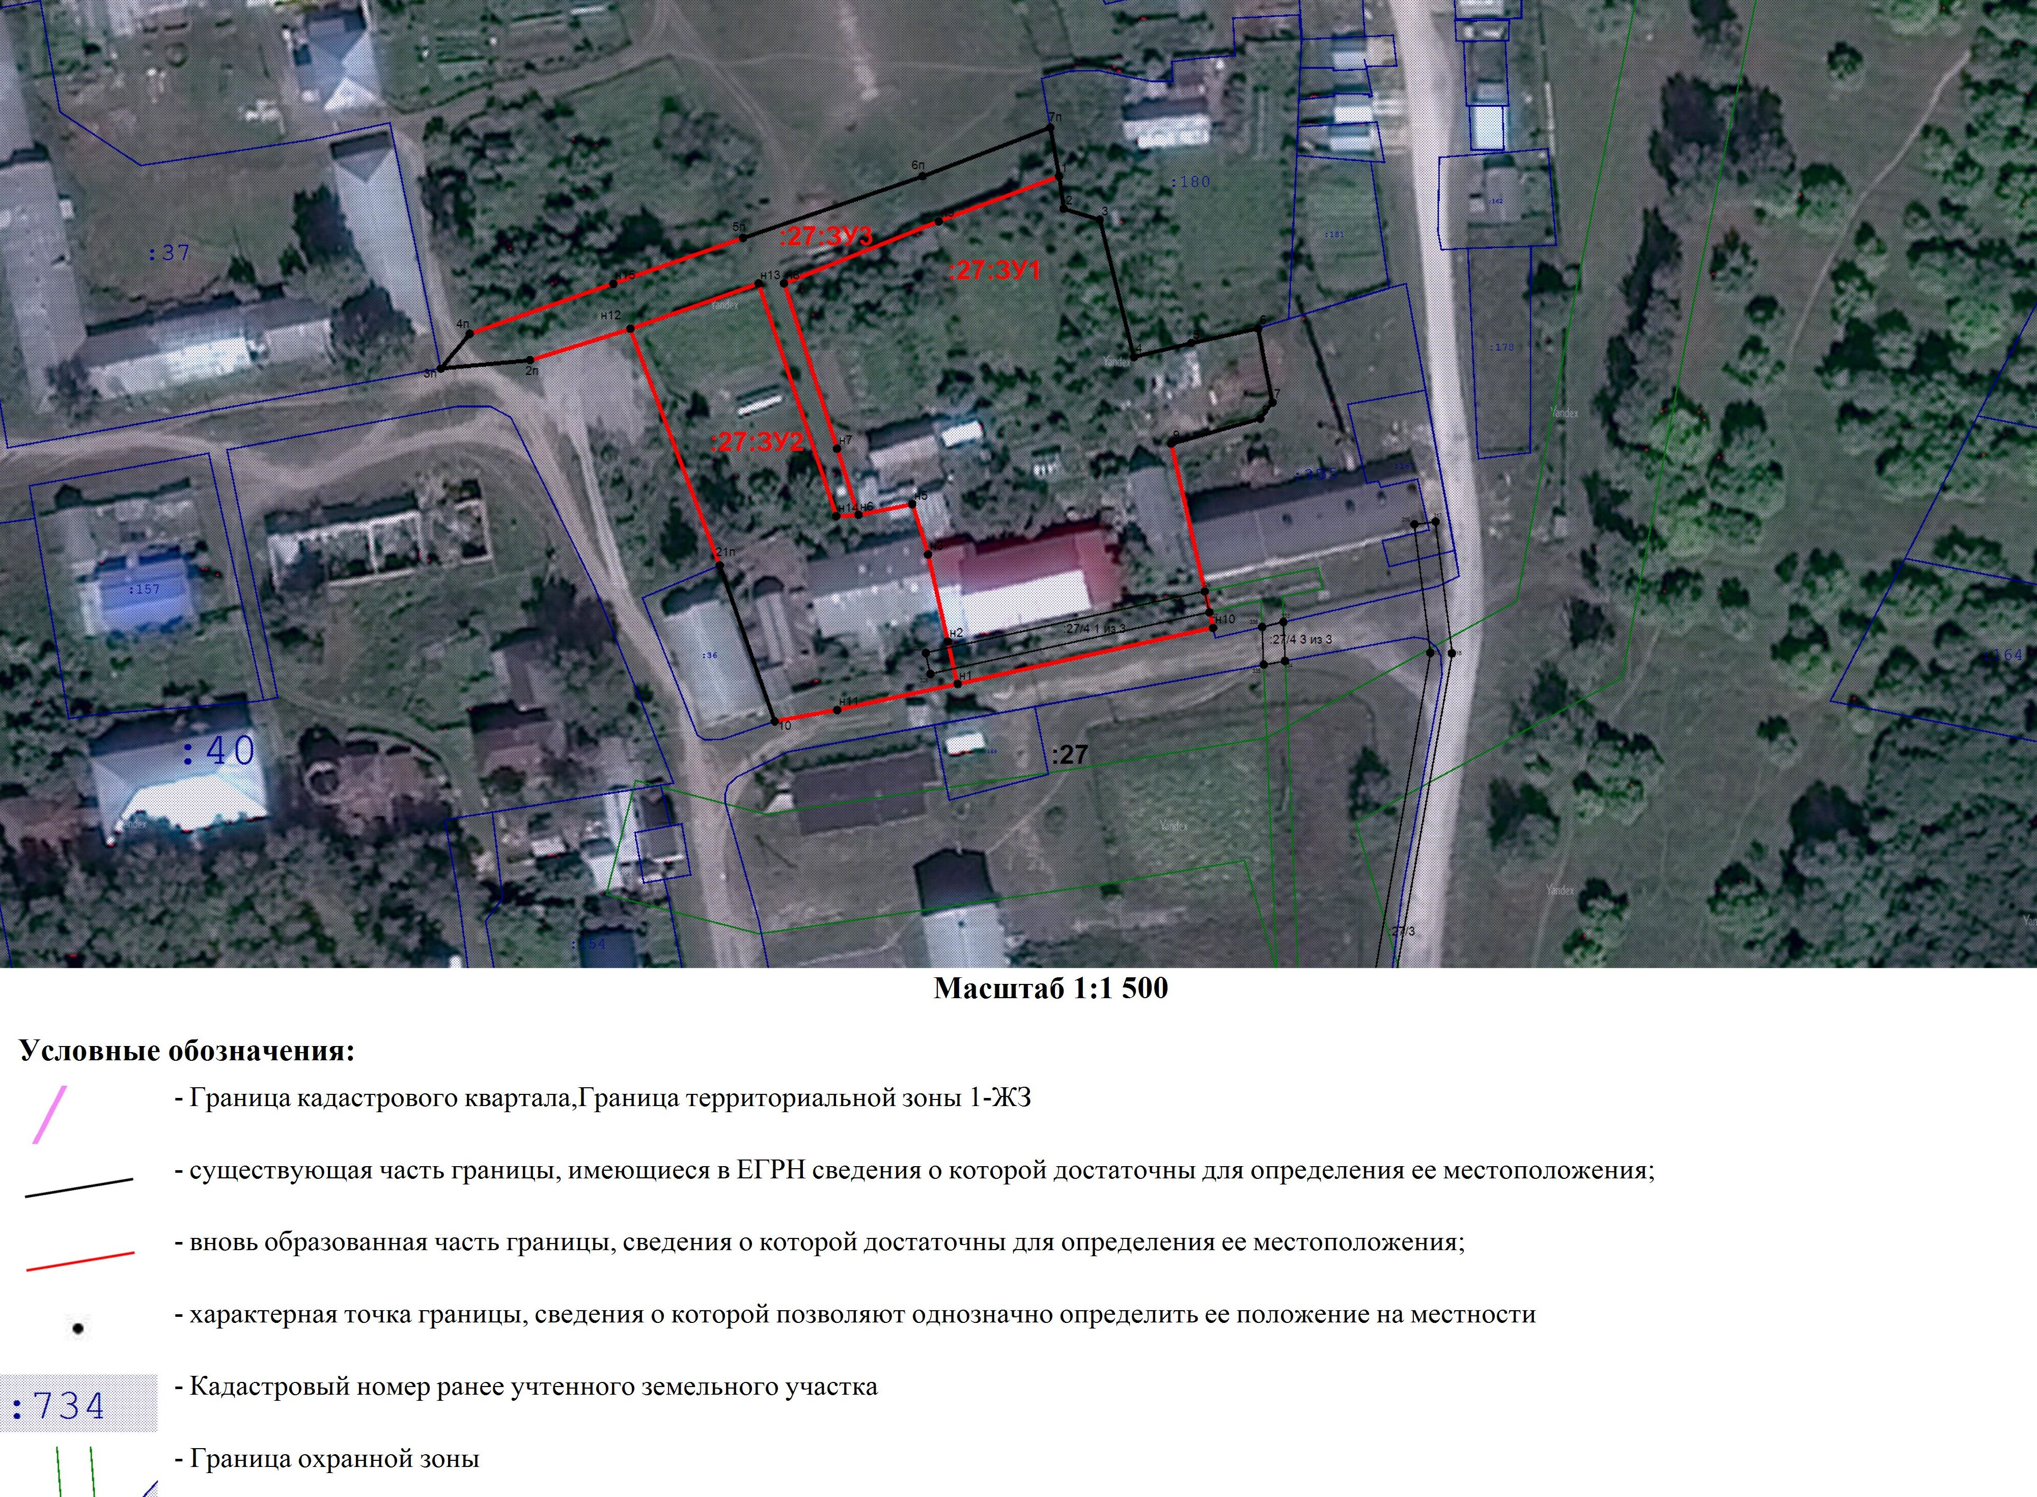
Схема границ земельных участков

Информационный бюллетень Русско-Тювеевского сельского поселения Темниковского муниципального района Республики Мордовия № 7 от 20 октября 2021 года.
Учредитель: Совет депутатов Русско-Тювеевского сельского поселения Темниковского муниципального района Республики Мордовия.
Тираж 10 экземпляров

